應用軟體設計實習

電子三甲 蔡博鈞 107360137

**實習名稱**: Kotlin Homework1 (Ch2 and Ch3)

**實習目的**: 使用Kotlin語言實作Lab2和Lab3

**實驗過程**:

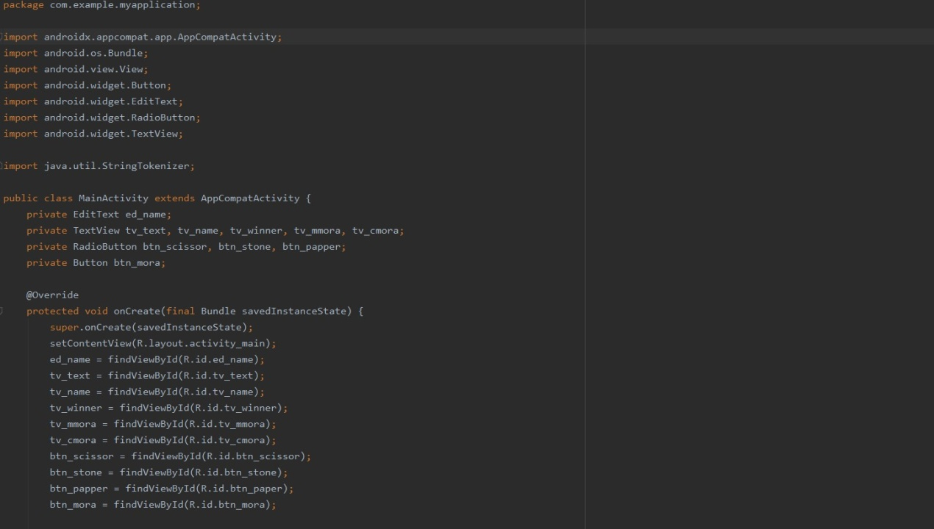JAVA.

KOTLIN

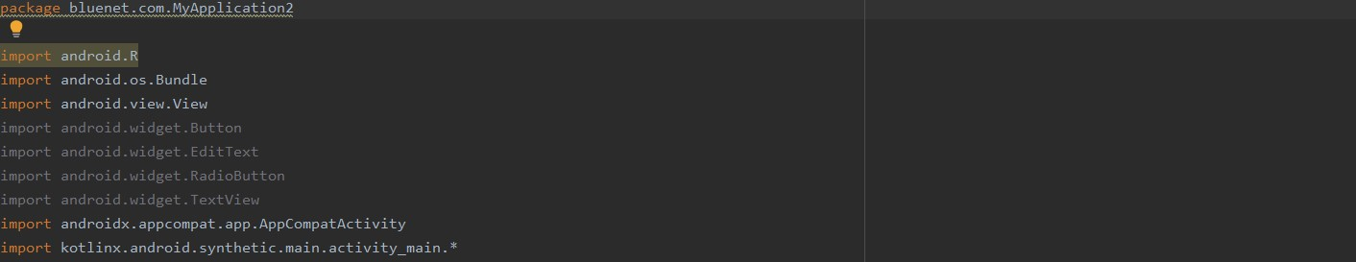

KOTLIN的build.gradie(:app)

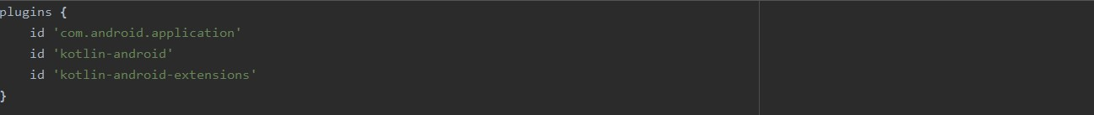



**模擬結果:**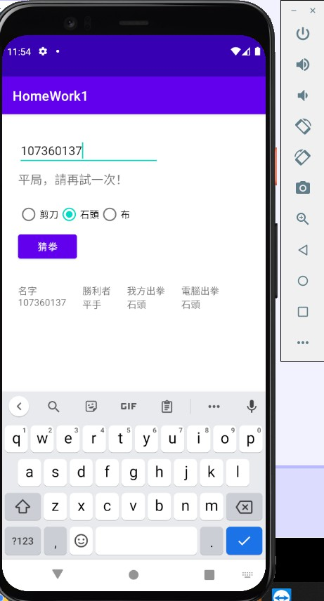

**心得:**

在Android項目使用了Kotlin之後，Kotlni有一個相當強大的地方是可以不使用findViewByid，引用布局直接實使用控件但要先引入kotlin擴展插件和自動生成的相關布局文件，而外加入4行程式後，便不需要一一宣告定義已在layout定義好的名非常的方便，原本是以為kotlin和java會有很大的差異或著是我對語法還不夠熟悉